**ĐẠI HỌC QUỐC GIA TP. HỒ CHÍ MINH**

**TRƯỜNG ĐẠI HỌC KHOA HỌC TỰ NHIÊN**

**KHOA CÔNG NGHỆ THÔNG TIN**

**MÔN KIẾN TẬP NGHỀ NGHIỆP**

**NỘP HỒ SƠ ỨNG TUYỂN**

|  |  |
| --- | --- |
| **Giáo viên hướng dẫn:** | **ThS. Cao Xuân Nam** |
| **Họ và tên:** | **Phạm Trần Trung Hậu** |
| **Mã số sinh viên:** | **22120100** |
| **Niên học:** | **2024-2025** |

*TP. Hồ Chí Minh – 5/2025*

**ĐẠI HỌC QUỐC GIA TP. HỒ CHÍ MINH**

**TRƯỜNG ĐẠI HỌC KHOA HỌC TỰ NHIÊN**

**KHOA CÔNG NGHỆ THÔNG TIN**

**MÔN KIẾN TẬP NGHỀ NGHIỆP**

**NỘP HỒ SƠ ỨNG TUYỂN**

|  |  |
| --- | --- |
| **Giáo viên hướng dẫn:** | **ThS. Cao Xuân Nam** |
| **Họ và tên:** | **Phạm Trần Trung Hậu** |
| **Mã số sinh viên:** | **22120100** |
| **Niên học:** | **2024-2025** |

*TP. Hồ Chí Minh – 5/2025*

# TÓM TẮT

Môn học Kiến tập nghề nghiệp mà sinh viên tiếp cận ở năm 3 được xem như một “bước đệm” tạo điều kiện cho sinh viên tiếp cận, khảo sát và thâm nhập môi trường kinh doanh thực tế của tổ chức; tích lũy kinh nghiệm thực tế cho cá nhân; làm quen với môi trường làm việc và cách ứng xử, thái độ tại nơi làm việc. Trong đó hoạt động “Nộp hồ sơ ứng tuyển” là một hoạt động bắt buộc cung cấp kiến thức nền tảng, tiền đề để sinh viên được cọ xát với quá trình tìm việc thực tế.

Hoạt động “Nộp hồ sơ ứng tuyển” mô phỏng lại quá trình sinh viên tìm hiểu công ty phù hợp, cụ thể hoá CV cũng như viết thư và email ứng tuyển, giúp sinh viên cọ xát, cũng như có thêm một hồ sơ có thể tái sử dụng trong tìm việc sắp tới.

Thông qua môn học nói chung và hoạt động nói riêng, sinh viên đã có thể học hỏi thêm rất nhiều về kiến thức và kinh nghiệm thông qua những kiến thức đúc kết và mài giũa suốt cả quá trình, giúp sinh viên có thêm cơ hội để tiếp cận với công việc mình yêu thích.

# MỤC LỤC

TÓM TẮT 2

MỤC LỤC 3

I Công ty và vị trí mong muốn ứng tuyển 1

I.1 Thông tin công ty 1

I.2 Vị trí mong muốn ứng tuyển và lí do 1

II CV ứng tuyển 2

III Thư ứng tuyển 3

IV Email ứng tuyển 3

TÀI LIỆU THAM KHẢO 5

### Công ty và vị trí mong muốn ứng tuyển

#### Thông tin công ty

- Được thành lập từ năm 1997, đến nay, TMA đã trở thành tập đoàn công nghệ hàng đầu tại Việt Nam, phát triển vững mạnh cùng đội ngũ gần 4,000 kỹ sư tài năng. Hiện nay TMA là đối tác của các công ty, tập đoàn lớn từ 30 quốc gia trên toàn thế giới.

- Bên cạnh đó TMA cũng là đối tác doanh nghiệp của Khoa Công nghệ Thông tin của HCMUS mà em đã có cơ hội tiếp xúc thông qua các buổi giới thiệu khoa, ngày hội việc làm, kiến tập nghề nghiệp. Từ đó tạo điều kiện cho em tìm hiểu, tiếp cận từ sớm cũng như hiểu được tầm nhìn, sứ mệnh cũng như các giá trị cốt lõi của doanh nghiệp.

#### Vị trí mong muốn ứng tuyển và lí do

- Vị trí mà em mong muốn ứng tuyển là Business Analysis Intern mà em được tiếp cận tại ngày hội việc làm.

- Lí do em mốn được ứng tuyển vào vị trí này:

+ Khi em phân vân về không biết phải làm gì sau khi tốt nghiệp từ năm 2 em đã được giới thiệu công việc này. Càng tìm hiểu em càng cảng thấy đây là một công việc phù hợp với các kĩ năng cứng và mềm mình đang có.

+ Cũng tại thời điểm năm 2, em được tiếp cận môn Cơ sở dữ liệu dạy bởi Ts.Vũ Thị Mỹ Hằng mà em cảm thấy yêu thích hơn với môn học và công việc này.

+ Vị trí BA cũng phù hợp với chuyên ngành hiện tại của em là Hệ thống thông tin, tại đây em được học nhiều môn học cho em khả năng tiếp cận công việc này như phân tích, thiết kế hệ thống thông tin, hệ thống thông tin doanh nghiệp, cơ sở dữ liệu nâng cao,… đây là những nền tảng tốt để em có kiến thức nền tảng để ứng tuyển vào vị trí BA.

### CV ứng tuyển

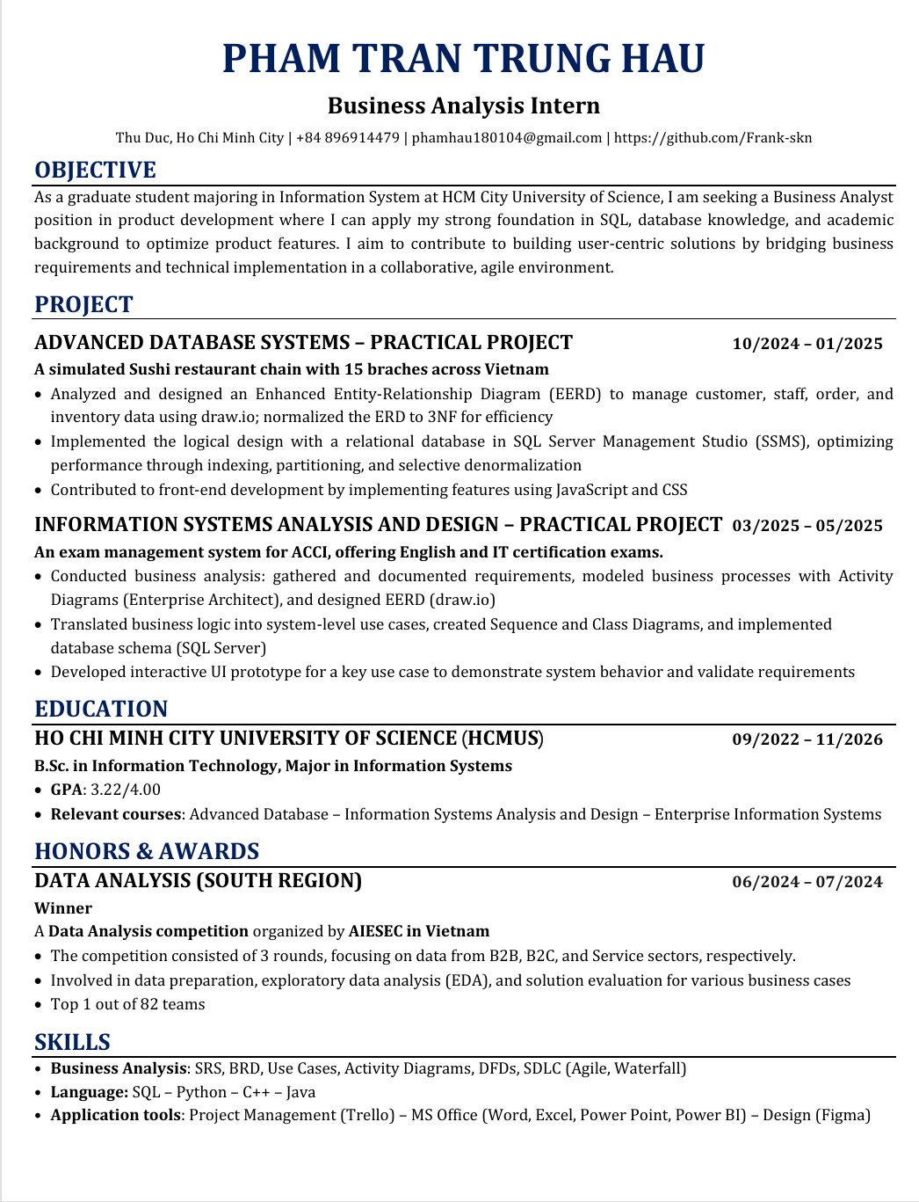

### Thư ứng tuyển

### Email ứng tuyển

- Nội dung CV:

- Đính kèm CV và cover letter:

# TÀI LIỆU THAM KHẢO

1. TMA Solutions. (n.d.). Giới thiệu. <https://www.tma.vn/tai-sao-chon-tma/gioi-thieu>